TRƯỜNG MN DƯ HÀNG KÊNH
TỔ 5 TUỔI

KẾ HOẠCH CHỦ ĐỀ THẾ GIỚI TẾT MÙA XUÂN TUẦN 2 “ BÉ VUI ĐÓN XUÂN” NH 25-26
LỚP | Thứ 2 | Thứ 3 | Thứ 4 | Thứ 5 | Thứ 6 | Ghi chú
LỚP | Ngày 9/2 | Ngày 10/2 | Ngày 11/2 | Ngày 12/2 | Ngày 13/2
5A1 | Phát triển ngôn ngữ  Truyện “Sự tích hoa mùa xuân” | Phát triển nhận thức  Số 8 ( tiết 3) | Phát triển thẩm mỹ  Phun thổi hoa mùa xuân | Phát triển thể chất  Ném xa bằng 1 tay | Phát triển ngôn ngữ  Trò chơi chữ cái : l, m, n
5A2 | Phát triển thể chất  Ném xa bằng 1 tay | Phát triển nhận thức  Bé tìm hiểu về mùa xuân | Phát triển  ngôn ngữ  Trò chơi chữ cái: m,l,n | Phát triển thẩm mĩ  Steam: bé làm hoa xinh | Phát triển  nhận thức  Số 8( tiết 2)
5A3 | Phát triển ngôn ngữ  Trò chơi chữ cái  m, n. l | Phát triển nhận thức  Mùa xuân của bé | Phát triển thể chất  Ném xa bằng 1 tay | Phát triển thẩm mỹ  - Ca hát: "Em thêm một tuổi" | Phát triển TCKNXH  Số 8 (Tiết 3)
5A4 | Phát triển ngôn ngữ  Truyện: Sự tích mùa xuân | Phát triển nhận thức  Đo độ dài một vật bằng các đơn vị đo khác nhau | Phát triển thể chất  Ném xa bằng 1 tay | Phát triển thẩm mỹ  Dự án Steam: Làm tranh lọ hoa từ các nguyên học liệu | Phát triển TC và KNXH  Lễ hội bắt vịt mùa xuân
5A5 | Phát triển nhận thức  Sắc hoa mùa xuân | Phát triển thể chất  Ném trúng đích nằm ngang | Phát triển thẩm mĩ  Steam: Làm hoa mùa xuân | Phát triển ngôn ngữ  Làm quen chữ cái g-y | Phát triển nhận thức  Đo các đối tượng bằng 1 đơn vị đo
5A6 | Phát triển nhận thức  Mùa xuân tươi đẹp | Phát triển thể chất  Ném trúng đích nằm ngang | Phát triển thẩm mỹ  Cắt dán hoa mùa xuân  ( steam) | Phát triển ngôn ngữ  Trò chơi chữ cái h, k | Phát triển thẩm mỹ  Dạy múa: Mùa xuân đến rồi

TỔ TRƯỞNG CHUYÊN MÔN
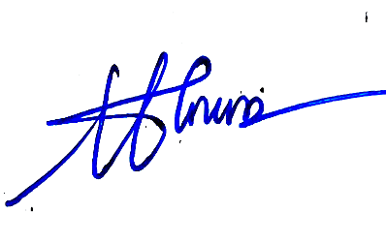

Trần Thị Thu Giang

